Тема: "Всесвітній день тварин"
Тип уроку : комбінований

Мета:
- Ознайомити:
- з походженням свята «Всесвітній день тварин» ;
- його історією;
- цікавими і корисними фактами зі світу тварин.
2. Розвивати:
- інтерес до пізнання нового;
- формувати вміння аналізувати;
- зорову та слухову увагу;
- логічне мислення;
- вміння використовувати здобуті знання на практиці.
3. Виховувати:
- любов до тварин;
- вміння піклуватися про них;
- відповідальність за своїх улюбленців.
Хід уроку
- Організація класу
Наша жабка – мандрівниця,

Їй на місці не сидиться,
Хоче жабка усе знати,
З неба землю розглядати.
Сіла якось у ракету
І покинула планету.
Наша жабка – мандрівниця
Всім розкаже таємниці-
Про сузір’я та орбіти,
Про життя в космічнім світі.
А ми будем уявляти
І малюнки малювати.

2. Вступ:
"Ми відповідальні за тих, кого приручили"
Антуан де Сент-Экзюпері

Учитель :
Сьогодні у нас, діти, незвичайний урок. А незвичайний він тому, що ми будемо говорити про своїх домашніх улюбленців і не тільки про них.
Напевно, чи не в кожного з нас є вдома улюбленець – пухнастик: котик чи собачка, морська свинка чи хом’ячок. А чи знаєте ви, що навіть є таке свято «Всесвітній день тварин»?(відповіді дітей)
І святкують його у всьому світі 4 жовтня.
Можливо хтось із вас хоче нам розповісти про свого улюбленця? (розповіді дітей, при потребі можна задавати навідні питання)
МОЛОДЦІ!
За свої розповіді отримуєте ось такі чарівні смайлики!

А зараз я вам розповім коли і як з’явилося це свято, тож стухайте уважно. Рішення відмічати Всесвітній день тварин (World Animal Day) було прийнято на Міжнародному конгресі прибічників руху на захист природи, що проходив в італійській Флоренції в 1931 році.
Всесвітній день тварин відзначається 4 жовтня щороку для привернення уваги до прав тварин, їхнього добробуту та підвищення обізнаності щодо їх збереження. Свято було засноване у 1931 році у Флоренції (Італія) і приурочене до дня пам'яті католицького святого Франциска Ассизького, який вважається покровителем тварин. Метою дня є підкреслення відповідальності людини за тварин, боротьба з браконьєрством, захист довкілля та зникнення видів

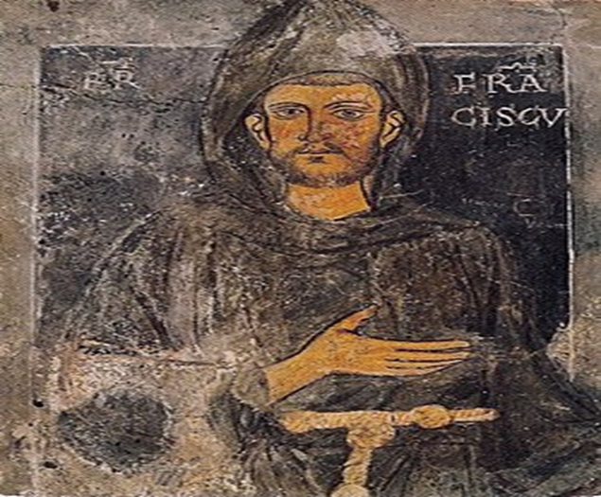
Франциск Ассизький бачив усю природу як відображення свого творця і іменував звірів, птахів, місяць, зірки, воду своїми «братами» і «сестрами». Тільки землю він називав сестрою-матір'ю.
До всіх істот він звертався, як до своїх близьких родичів.
Церкви багатьох країн проводять служби, присвячені Всесвітньому дню тварин, або 4 жовтня, або в день, близький до цієї дати.
Суспільства захисту тварин багатьох країн світу заявили про свою готовність щорічно організовувати різноманітні масові заходи в честь дня тварин.
Всесвітній день захисту тварин - це заклик до дії для любителів тварин, активістів та організацій, що займаються захистом тварин, по всьому світу. Цей день, що відзначається щороку 4 жовтня, покликаний підвищити обізнаність про незліченну кількість видів тварин, що населяють нашу планету, та підкреслити необхідність співчутливого і гуманного ставлення до всіх тварин. Незалежно від того, чи є вони домашніми улюбленцями, дикими мешканцями або мешканцями ферм, кожна тварина робить значний внесок в екологічний баланс і збагачує наше життя в унікальний спосіб.
У багатьох західноєвропейських країнах вважається, що домашні тварини - це частина сім'ї, і вони мають такі ж права, як і інші її члени.
В останні роки заходи, присвячені Всесвітньому дню тварин, проходять у більш ніж 60 країнах світу.
3.Робота з цікавими фактами з життя тварин.
(ілюстрації розміщені на дошці в довільному порядку)

Дружба з крокодилом
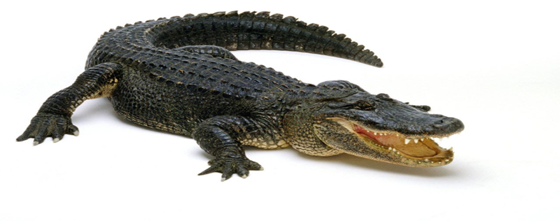
20 років тому рибалка на ім'я Чито виявив в кущах раненого крокодила. Серце Чито стислося, і він вирішив допомогти крокодилові: забрав його у свій човен, привіз додому і доглядав за ним, поки він хворів.
Дав крокодилові ім’я Рочо. "Я став на сторону Рочо, в той час, коли він був хворий, я спав поряд з ним ночами. Я просто хотів, щоб він відчував, що хтось його любить, що не усі люди погані". Я люблю усіх тварин, особливо тих, які постраждали", говорить Чито.
Крокодил Рочо мав довжину тіла 5 метрів і 17 сантиметрів.
Настав день, коли Рочо видужав, і рибалка відвіз його до озера, щоб відпустити на свободу. Рочо, поплававши трохи, повернувся назад додому до Чито.
Чито розповів цю історію, для того, щоб показати людям, що не треба відноситися до тварин жорстоко, що навіть можна любити і турбуватися про них.

Дружба з акулою
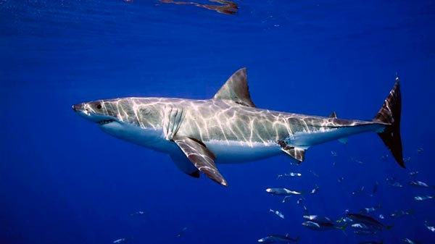
Професійний рибалка з південної Австралії Арнольд Поінтер врятував від вірної загибелі велику білу акулу, яка попалася в риболовецькі сіті. Він розповідає: "Це було два роки тому, і вона не залишає мене в спокої, вона пливе за мною усюди, де пливу я, і відлякує всю рибу. Я не знаю, що робити далі. Як тільки я зупиняю човен, вона припливає до мене, перевертається на спину і підставляє мені живіт і шию, щоб я її погладив, при цьому весело б'є по воді плавниками".

Дружба з полярною ведмедицею



Дресирувальник Марк Эббот Думас(Mark Abbot Dumas), мабуть, єдина у світі людина, якій дозволено так близько спілкуватися з полярною ведмедицею.
Вони легко разом плавають, граються та борюкаються у траві.
Марк Думас працював з тваринами в різних голлівудських фільмах. Одного разу режисер шукав для свого фільму про Аляску полярне ведмежа. Випадково виявилось, що в одному зі шведських зоопарків було дитинча полярного ведмедя. Марк приклав багато зусиль, щоб забрати це дитинча із зоопарку, пройшовши безліч інстанцій і довівши, що він зуміє про нього правильно подбати.
З ведмежа виросла чудова ведмедиця, її звати Ейджи, вона має гарний апетит; живиться рибою , курячим та іншими видами м'яса. Дивно, але Ейджи дуже ревнива ведмедиця: вона ревнує Марка до інших жінок, проявляючи занепокоєння і потішно бурчить собі під ніс.
Незвичайна трійця
Цікавий факт: Історія про друзів по нещастю: тигра Шер Хана, ведмедя Балу і лева Лео, нікого не залишить байдужим. Ще дитинчатами всі троє були врятовані з приватного зоопарку наркобарона, де над ними знущалися. Тепер відвідувачі заповідника можуть побачити незвичайну картину, як друзі – 450-кілограмовий ведмідь, 150-кілограмовий лев і 160-кілограмовий тигр – грають і обіймаються.
Хижаки не розлучаються один з одним з самого народження. А нещодавно друзів переселили в новий вольєр з дерев'яним будиночком і штучним озером, де їх тепер зможуть побачити відвідувачі зоопарку.
«Декілька років тому тварин конфіскували у місцевих наркобаронів і привезли до нас», - розповідає директор зоопарку Даян Смит.
Дружба ведмедя і лева з тигром триває багато років. За словами працівників центру, є щось «дивовижне і чарівне» в тому, як величезний чорний ведмідь «обіймає» бенгальського тигра, а той треться об ведмедя своєю мордою, як «домашній кіт".

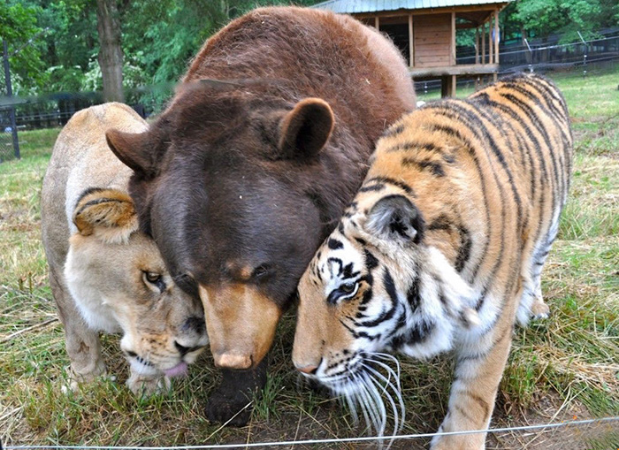
"Заклинач левів"


Кевін Річардсон відомий як "Заклинач левів". Про це оповідає фільм про те, як одному рідкісному білому тигрові пощастило не стати трофеєм на стіні. Це дійсно рідкісне щастя, враховуючи, що щороку цілком законно вбивають більше 1000 левів. Кевін Річардсон називає себе "послом левів", він сподівається, що цей фільм допоможе припинити вбивство левівАдже туристи готові заплатити до 40 000 доларів за вбивство великої кішки.
Кевін Річардсон вперше "подружився" з білими левами 12 років тому - він приручив двох піврічних левенят, коли йому самому було 23 роки.
Він почав багато часу проводити в реабілітаційному центрі, щоб довше побути зі своїми новими друзями. Незабаром власник парку Рідні Хур запропонував йому тимчасову роботу, яка у результаті стала постійною.
Сьогодні Річардсон опікується 39 левами на площі в 800 гектарів. Парк знаходиться в півтора годинах їзди від Йоханнесбурга, де й був знятий фільм. Річардсон поламав усі правила поведінки з левами.
Він з ними грається, а вони його обожнюють. Кевін любить чухати їм животики , а вони з любов’ю облизують його обличчя та руки.

4. Відео матеріал https://www.youtube.com/watch?v=pBB_rGclPaU
От про нашого героя Кевіна Річардсона та його левів ми й подивимося невеликий фрагмент фільму.
Чи впізнали ви когось у відео?
5. Тест «На скільки ти уважний»
(робота з класом)
1. Якого числа і місяця відмічають Всесвітній день тварин?(4 жовтня)
2. Який святий вважається покровителем тварин ?( католицький святий Франциск Ассизький)
3.У скількох країнах світу святкують Всесвітній день тварин?(у 60 країнах)
4. Як називав святий Франциск звірів і тварин? (братами і сестрами)
А тепер кожен з вас спробує висловити свою думку про те, чому ми могли б навчитися у наших «братів менших»?

Варіанти відповідей:
- Доброті та співчуттю ;
- Підтримки;
- Вірності та любові;
- Витривалості;
- Силі та мужності
МОЛОДЦІ!
І знову отримуєте чарівні смайлики!


Діти, а давайте перевіримо , наскільки добре ви знаєте тваринний світ? Пропоную невелику вікторину.

ВІКТОРИНА
- До дня пам’яті якого католицького святого приурочений Всесвітній день тварин?
а) Кевіна Річардсона
б) Арнольда Поінтера
в) Франциска Ассизького
2. Хто серед перечислених живих істот не є тваринами?
а) риби
б) птахи
в) дерева
3. Яка найбільша тварина на Землі?
а) китова акула
б) сірий кит
в) синій кит
4. Найбільше видів в царстві тварин мають:
а) риби
б) ссавці
в) комахи
5. Ким Франциск Ассизький називав птахів, звірів, воду, зірки, місяць?
а) кущами та деревами
б) чужими та незнайомими
в) братами та сестрами
(правильні відповіді підкреслені)

СУПЕР!
Той, хто дав правильні відповіді - отримує ще по 1 чарівному смайлику!


6. Бесіда
1.Що нового для себе ви дізналися сьогодні про тварин?
2. Що з почутого та побаченого вам запам’яталося найбільше?
3. Яку тваринку ви б хотіли мати вдома?
4. Чи можна приручити диких тварин?
5. Яку тварину ви хотіли б вибрати талісманом нашого класу?

7. Підсумок
Діти, ви зрозуміли, що тварини теж живі істоти? Що їм, як і людям, потрібне піклування та тепле слово? (відповіді дітей).
Зверніть увагу - у вас на партах лежать альбомні листи, кольорові олівці та фломастери. Зараз кожен з вас намалює ту тварину, яка найбільше сподобалася з почутого та побаченого на уроці, а нашими малюнками прикрасимо фойє нашої школи, як пам’ятку про те, що про тварин потрібно піклуватися і берегти їх.
Джерела:
- https://foni.papik.pro/6946-multjashnaja-akula.html
- https://www.youtube.com/watch?v=pBB_rGclPaU
- https://www.pinterest.com/pin/123215739780957191/
- https://naurok.com.ua/klasna-godina---vsesvitniy-den-tvarin-155648.html
- https://clout.com.ua/pry-klady-druzhby-tvary-n-nezvy-chajni-vidnosy-ny-dy-ky-h-i-domashnih-ulyublentsiv.html
- https://gomilsha.org.ua/fakty-pro-vsesvitniy-den-tvaryn-4-zhovtnia/
- https://zelenvsit.cx.ua/velika-bila-akula.html
- https://www.5.ua/
- https://mapme.club/poradi/3673-vedmid-lev-i-tigr-ne-rozluchayutsya-vzhe-15-rokiv.html

Додаток 1
Франциск Ассизький
католицький святий
(Feast Day of St Francis of Assisi, 1181/1182 – 3(4 жовтня )

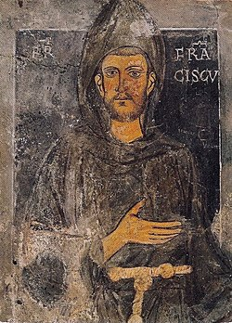

Додаток 2

(взято з Вікіпедії)

Життя святого
Син торговця тканинами, у юності вів безтурботне життя, але це змінила хвороба. Він почав доглядати за прокаженими, вів жебрацьке життя, відновлював зруйновані каплиці тощо. Прогнівив батька, продавши запаси тканин з доброчинною метою.
У 1209 році склав правила і норми поведінки для своїх прибічників, що зобов'язували їх як «менших братів» (міноритів, згодом францисканців) жити у нужді і каятті на службі людям і Церкві.
Ставши напівсліпим через хворобу повік, яку дістав на Сході, повернувся додому, де у нього 1224 року відкрилися рани Христові.
Ставлення до природи
Святий бачив усю природу як відображення свого творця і іменував звірів, птахів, місяць, зірки, воду своїми «братами» і «сестрами». Тільки землю він називав сестрою-матір'ю. До всіх істот він звертався, як до своїх близьких родичів. Спорідненість цінна своїм зв'язком, але не менш цінний у ній елемент індивідуальності. Як слід поводитися з братом чи сестрою? - Їх не слід експлуатувати, їх треба любити і поважати через родинний зв'язок. Розширення цієї концепції до включення всього сущого і стало проявом геніальності святого. Його турбота про тварин привела його до того, що він не вбивав їх, хоча й суворим вегетаріанцем не був. Він виступав на захист звірів у неволі, дбав про них або звільняв. Святий врятував кілька диких голубів, яких несли на базар. Святий Франциск вигукував: «Якби я тільки міг постати перед імператором, я б благав його, заради любові до Бога і до мене видати указ, що забороняє ловити і позбавляти волі моїх сестер-жайворонків» . Сокіл добровільно служив йому як будильник.
Він поважав і неживу природу: намагався не наступати на воду і почитав скелі. Він розширив концепцію співдружності до всіх природних створінь. Він змусив людей годувати вовка, взявши з нього клятву не красти овець. Він просив імператора видати указ про святкове годування домашніх віслюків і волів напередодні Різдва .
Св. Франциск прибирав червів з дороги, де вони могли бути розчавлені. Франциск в будь-якій життєвій формі бачив елемент святості. Споглядаючи квітку, він відчував містичний екстаз. Він просив садівників залишати в садах місце для диких трав, щоб «краса квітів могла сповіщати про можливості батька всіх істот», створивши свого роду прообрази заказників для дикої природи
Він вірив, що природа сама по собі має значення, тому що створена Богом і не залежить від цінності, наданої їй людиною. Таким чином він передбачив наріжну ідею екологічної етики про внутрішню цінність дикої природи, розроблюваної сучасними екофілософами. Святий не дозволяв рубати дерева в лісі, бо кожне дерево - символ того, на якому був розп'ятий Син Божий .
На думку святого, відносини людини з природою повинні носити характер взаємозалежності. Природа значима не завдяки своїй користі для людей, а й завдяки численним формам вираження доброзичливої присутності Бога.
Франциск Ассізький підкреслював присутність Бога в різноманітності істот і бажанні того, щоб люди раділи цій різноманітності і прославляли Бога за це. Його побожність не перетворювати множинність в єдність, але прославляла Бога в кожній створеній істоті і захоплювалася їх індивідуальністі.
Він вважав, що вихваляння має виражатися діями, що узгоджуються з повагою до створеної різноманітності, а не просто дотримання суворого правила утримання від заподіяння шкоди живому. Також, на думку святого, з усіма живими створіннями слід поводитися якомога поблажливіше.
Нововведенням Франциска стало його проповідування безпосередньо тваринам і рослинам. Він читав Біблію птахам, квітам і рибам. Франциск вважав, що не істоти повинні служити людині, а людина істотам.
Святий наполягав на первісному добрі і вважав тварин однією сім'єю з людьми. Усі творіння, на його думку, гарні, в них він бачив Бога.
Франциску Ассізькому було зрозуміле почуття рівності творінь Божих, почуття однакової гідності всіх і вся, космічної спорідненості, яке надихнуло його написати знаменитий гімн:
Вихваляємий Ти, мій Господь,
і за сестру місяць і зірки,
які на небі ти створив яскравими,
коштовними і прекрасними.
Вихваляємий Ти, мій Господь,
за брата вітра і за повітря, і хмари,
і ясність, і всяку погоду...
Вихваляємий Ти, мій Господь, за сестру воду,
яка корисна вельми і доступна, і цінна, і чиста.
Вихваляємий Ти, мій Господь,
за сестру нашу матір землю,
яка нас підтримує і спрямовує,
і виробляє різні плоди
з яскравими квітами і травою...

